作 者 推 荐

作者简介：
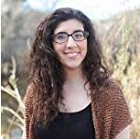
梅丽莎·芭莎道斯特（Melissa Bashardoust）在加州大学伯克利分校获得文学学位，在那里，她发现了自己对创意写作、儿童文学、童话，及对童话的再述的热爱。她现在与一只名叫爱丽丝的猫一起生活在加利福尼亚州南部，她家里有好多本《简爱》。《雪和玻璃做成的女孩》是她的第一部作品。

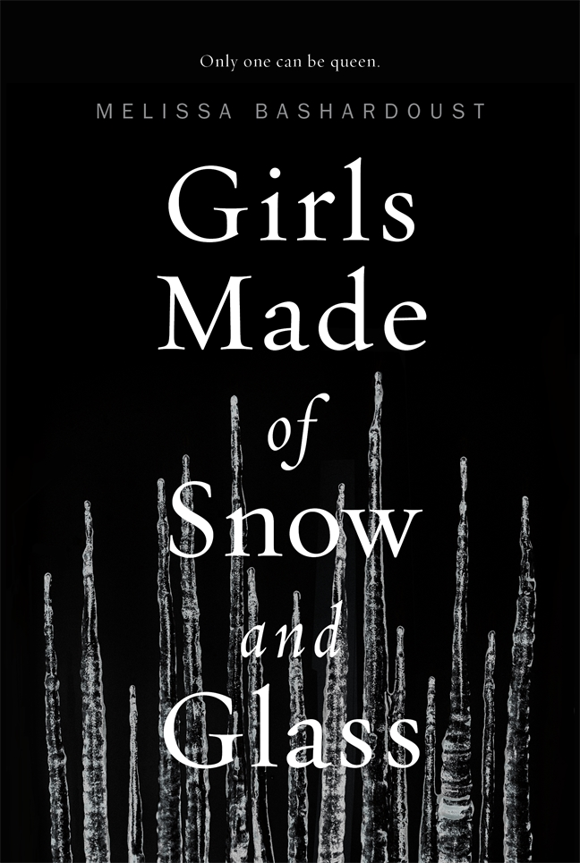
中文书名：《雪和玻璃做成的女孩》
英文书名：GIRLS MADE OF SNOW AND GLASS
作 者：Melissa Bashardoust
出 版 社：St. Martin
代理公司：ANA/Cindy Zhang
页 数：384页
出版时间：2017年9月
代理地区：中国大陆、台湾
审读资料：电子稿
类 型：14岁以上青少年小说
版权已授：土耳其、巴西、墨西哥。
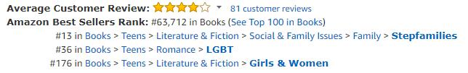

- 少年图书馆（Junior Library）执导书单
- 入选美国图书馆协会（ALA）阿梅利亚·布鲁姆（Amelia Bloomer）女性主义文学书单
- 入选美国图书馆协会最佳YA小说书单
- 入选多州书单

内容简介：

米娜十六岁的时候，母亲就去世了，而父亲是个魔法师，也是个凶狠的人。她安静的心脏从未因爱而为谁跳动，实际上，它从来没有跳动过。她一直以为这是正常的。而她所不知道的是，是她的父亲把心脏拿了出去，并用一个玻璃做的心脏代替了原来那个。当米娜搬到白春城堡，第一次见到了国王时，她制定了一个计划：用自己的美丽赢得国王的心，成为王后，寻得爱情。但是这个计划只有一个缺点：她不得不成为一个继母。

十五岁的莱恩特长得和她去世的母亲一模一样。某天她知晓了其中的原因：一个魔法师在她父亲的命令下，按照去世王后的模样用雪创造了她。虽然长着已逝王后的样貌，莱恩特却更希望自己像她的继母米娜，勇猛，有女王气派。国王后来任命她为王国南部地区的女王，取代了米娜，使她实现了自己的心愿。但是米娜看自己的目光却改变了，带上了仇恨。莱恩特必须做出选择——她应该怎么做，她应该成为什么样的人——赢回自己生命中唯一的母亲的心，还是一劳永逸地打败她。

《雪和玻璃做成的女孩》追溯了两个年轻女性的关系，在莱恩特和米娜现在和过去的故事中来回切换，她们从一开始就注定成为竞争对手，只有一人能赢得一切，而另一个人将失去一切——除非她们找到一条能重塑自身、改变整个故事进程的道路。

媒体评价：

“在这部文笔优美的小说中，芭莎道斯特不落俗套地为读者呈现了许多童话般的奇迹，她讲述了女人们用自己的创造力、勇气、爱、力量和同情心彼此拯救的故事。书中的人物虽然都有各自的缺点，但真实可信，在加上同样真实的世界观架构和快节奏的情节发展，本书在各个方面都相当出色。”
----《书目》杂志（Booklist），星级书评

“这是一部充满力量的小说，女主人公个性坚毅，塑造立体。她们拒绝让嫉妒和权利破坏彼此之间的关系。书中包含了许多魔法和冒险的元素，再加上有趣的人物，定然会使读者彻底投入到这个故事当中。我强烈推荐这本书。”
----《图书馆周刊》（School Library Journal），星级书评

“在这部由白雪公主的童话改编的令人毛骨悚然的女性主义小说中，作者为魔法、母女矛盾和对自我的追寻与认同赋予了一种黑暗和梦幻般的感觉。这是一次令人印象深刻的改编，坚守了自己的态度和立场。”
----《科克斯书评》（Kirkus Reviews），星级书评

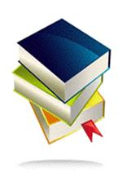
中文书名：《被诅咒的女孩》
英文书名：SHE WAS AND SHE WAS NOT
作 者：Melissa Bashardoust
出 版 社：St. Martin
代理公司：ANA/Cindy Zhang
页 数：待定
出版时间：2020年6月
代理地区：中国大陆、台湾
审读资料：电子稿
类 型：14岁以上青少年小说

内容简介：

这本灵感来自波斯神话的原创童话出人意料，引人入胜，讲述了一个被诅咒的女孩逐渐发现自己身上的诅咒当或许也蕴含着某种力量的故事。

索拉娅是一个公主，却也不是，她是一个姐姐，却也不是，她是一个女儿，却也不是。索拉娅的一切经历，都是因为她在还是婴儿的时候就被下了诅咒，任何碰触她的人都会中毒。她不得不远离家人，独自生活在花园中，安全但孤独地长大。

但是，随着她的双胞胎弟弟的婚礼即将到来，索拉娅必须从阴影中走出来，重新回到公众的视野当中，这是她从孩提时代以来第一次被人们看到。许多人都害怕她，但索拉娅注意到，有一个人看她的眼光与旁人不同……那不是惧怕。索拉娅在这个不怕他的男人身上找到了安慰与联系，他掌握着她渴望的知识，也知道她将成为什么样的人。但是人往往不像他们看上去的那么简单……

谢谢您的阅读！
请将回馈信息发至：
张滢（Cindy Zhang）
安德鲁﹒纳伯格联合国际有限公司北京代表处
北京市海淀区中关村大街甲59号中国人民大学文化大厦1705室, 邮编：100872
电话：010-82504506
传真：010-82504200
Email: cindy@nurnberg.com.cn
网址：www.nurnberg.com.cn
微博：http://weibo.com/nurnberg
豆瓣小站：http://site.douban.com/110577/
微信订阅号：ANABJ2002


